

Diagrama de casos de uso Formulario de confirmación de compra

Proyecto: Paraíso domicilies tool

<Versión 0.1>

Ficha del documento

|  |  |
| --- | --- |
| Paraíso domicilies tool | Versión: <0.1> |
| Diagrama de casos de uso Formulario de confirmación de compra | Date: <13/06/2017> |
| DCU_ES_05_Formulario_confirmacion_compra.docx | |

Revisión Histórica

|  |  |  |  |
| --- | --- | --- | --- |
| Versión | Date | Descripción | Autor |
| 0.1 | 13/06/2017 | Primera Revisión | William Gil  Jhon Rodríguez  Daniel Reyes |

Índice

1. Introducción 4

1.1 Objetivo 4

1.2 Consideraciones 4

1. Diagrama de casos de uso Formulario de confirmación   
   de compra 4

2.1 Descripción 4

2.2 Imagen casos de uso Formulario de confirmación de compra 5

2.3 Explicación del diagrama del caso de uso 5

3. Diagrama de secuencia 5

3.1 Descripción 6

3.2 Imagen Diagrama de secuencia Formulario de confirmación de compra 6

3.3 Explicación del diagrama de secuencia 6

4. Especificación de Caso de uso Formulario de   
confirmación de compra 7

4.1 Descripción 7

4.2 Tabla Especificación de Caso de uso Formulario   
de confirmación de compra 7

5. Referencias 9

1. Introducción

Se presenta a través del actual documento el caso de uso, el diagrama de secuencia y la especificación del diagrama de caso de uso para el Formulario de confirmación de compra

Se pretende dar a conocer las funciones que un usuario puede realizar sobre la ventana de Formulario de confirmación de compra, en la cual el usuario llenara los datos necesarios para que el domicilio se realice correctamente

Objetivo

Analizar y verificar el comportamiento que sigue un usuario en el sistema cuando se encuentra en la pantalla de Formulario de confirmación de compra, identificando el flujo actual de la aplicación por medio de diagramas y una especificación que detalle la manera en que debe proceder un cliente cuando se encuentra allí.

* 1. Consideraciones

El usuario ya debe tener lista su compra con las modificaciones necesarias y con disposición para este paso del flujo normal del sistema.

1. Diagrama de Caso de uso Formulario de confirmación de compra

A continuación se presenta el diagrama de caso de uso llamado carro de compras con su respectiva descripción que argumenta su funcionamiento.

* 1. Descripción

El presente caso de uso menciona cada una de las funcionalidades que el usuario puede realizar sobre la pantalla de Formulario de confirmación de compra, para complementar la información que presenta el diagrama, se presenta en el numeral 3 y 4 respectivamente una perspectiva de la secuencia de uso de esta sección de la aplicación por parte del usuario y una especificación que detalla en profundidad el uso del sistema destacando el flujo a seguir por parte del usuario.

* 1. Imagen Caso de uso Formulario de confirmación de compra

A continuación se presenta el caso de uso Formulario de confirmación de compra.

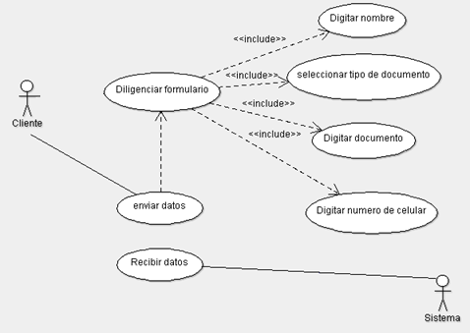

2.3 Explicación del diagrama del caso de uso

Cuando un cliente se encuentra en el formulario de confirmación de compra este debe de proporcionarle al sistema los datos necesarios para que se pueda realizar el domicilio entre los cuales estarán la dirección ,el número de celular ,el número de documento etc.

1. Diagrama de secuencia

A continuación se presenta una descripción preliminar al diagrama de secuencia, ambos pretender profundizar la información que se requiere para entender el funcionamiento del sistema en la pantalla actual de carro de compras del usuario.

* 1. Descripción

El diagrama de secuencia que se mostrara a continuación, presenta la influencia de las interacciones del usuario en la aplicación al acceder a las diferentes opciones de la página. El diagrama de secuencia corresponde a la forma interna en la que el sistema manejara las opciones y la información suministrada por el usuario.

* 1. Imagen Diagrama de secuencia Formulario de confirmación de compra

A continuación se presenta el diagrama de secuencia del carro de

Compras

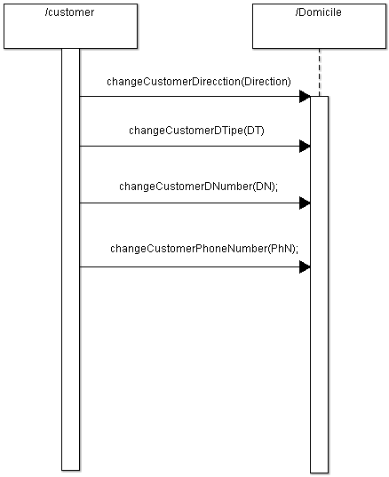

* 1. Explicación del diagrama de secuencia

Este diagrama de secuencia, muestra las acciones que realizara el sistema cuando el usuario llene los campos de datos y los envié al sistema.

1. Especificación de Caso de uso Formulario de confirmación de compra

A continuación se presenta una descripción que hace referencia a la tabla mostrada posteriormente y terminaran de explicar la sección del Formulario de confirmación de compra para este documento.

* 1. Descripción

La especificación de tallada del actual caso de uso, pretende mostrar de manera detallada la información correspondiente al carro de compras, que pudo quedar incompleta a través de las explicaciones anteriores. La parte central de la tabla consiste en enunciar los flujos que un usuario puede provocar con el uso de la aplicación.

* 1. Tabla Especificación de Caso de uso carro de compras

|  |  |  |  |
| --- | --- | --- | --- |
| **Orden** | **Nombre** | **Explicación** | |
| 1 | **Tipo** | Primario | |
| 2 | **Nombre** | Confirmación de compra | |
| 3 | **Objetivo** | Solicitar los datos necesarios para la facturación y verificación de la veracidad de la solicitud | |
| 4 | **Actores** | Cliente  sistema | |
| 5 | **Precondiciones** | - productos de compra seleccionados [4]. | |
| 6 | **Flujo Esperado** | | |
| **Flujo Principal [2]** | **Paso** | **Acción** |
| 1 | Usuario confirmo su compra. |
| 2 | Sistema solicita datos [3]. |
| 3 | Usuario diligencia el formulario |
| 4 | Usuario envía la información |
| 5 | Sistema recibe la información |
| 7 | **Flujo No Esperado [2]** | **Paso** | **Acción** |
| 1 | Usuario confirmo su compra. |
| 2 | Sistema solicita datos [3]. |
| 3 | Usuario no diligencia completamente el formulario |
| 4 | Sistema aplaza la transacción |
| 8 | **Postcondiciones** | - El usuario debe esperar a que se verifiquen sus datos | |

5 Referencias

Para mayor información del caso de uso búsqueda de productos, consulte el documento “MOK_DE_04_carro_de_compras”, que contiene el mockup con su respectiva descripción para este escenario.

[1] DCTN_Terminos_del_negocio.

[2] FLU_04_carro_de_compras.

[3] DCER_Especificaciones_de_requisitos_de_software.

[4] MOK_04_Carro_de_compras.

[5] MOK_01_Seleccion_de_Productos.

[6] DCMU_Manual_de_usuario.